龙光工程建设有限公司

“4.22”高处坠落死亡事故调查报告

2023年4月22日18时20分左右，在申港大道901号的自贸区临港新城PDC1-0302单元06-02、07-01、07-05、08-05、10-02地块项目（07-05地块除桩基）项目，发生一起高处坠落事故，造成1人死亡。

事故发生后，根据《中华人民共和国安全生产法》《生产安全事故报告和调查处理条例》（国务院令第493号）等相关法律法规的规定以及浦东新区人民政府的授权，由浦东新区应急管理局（以下简称“区应急管理局”）牵头，会同浦东新区建设和交通委员会、上海市公安局浦东分局、浦东新区总工会、南汇新城镇人民政府，并邀请浦东新区监察委员会、上海市临港新片区城市建设交通运输事务中心派员组成事故调查组。调查组通过现场勘查、调查取证、综合分析等，查明了事故发生的原因，认定了事故的性质，提出了对有关责任人员、责任单位的处理建议和防范措施，现将情况报告如下：

一、基本情况

**（一）项目情况**

项目名称：自贸区临港新城PDC1-0302单元06-02、07-01、07-05、08-05、10-02地块项目（07-05地块除桩基），总建筑面积约13万平方米。建设单位：上海君栩房地产有限公司（以下简称“君栩房地产”）；施工总承包单位：龙光工程建设有限公司（以下简称“龙光公司”）；监理单位:捷诚工程监理有限公司（以下简称“捷诚监理”）；劳务分包单位：上海凯南建筑劳务有限公司（以下简称“凯南劳务”）。该项目于2021年8月13日取得建筑工程施工许可证。

**（二）相关单位情况**

1.君栩房地产，成立于2021年02月20日；统一社会信用代码：91310000MA1H3K0Q83；住所：中国（上海）自由贸易试验区临港新片区环湖西二路888号C楼；法定代表人：[王泽权](https://www.qcc.com/pl/p8096851baa194d703d18ce1b6def78a.html" \t "https://www.qcc.com/firm/_blank)；公司类型：有限责任公司（自然人投资或控股的法人独资）；经营范围：许可项目:房地产开发经营;各类工程建设活动，一般项目:市场营销策划。

2.龙光公司，成立于2005年03月22；统一社会信用代码：91440500773051520M；住所：汕头市长平路时代广场龙光世纪大厦2107号房之一；法定代表人：林焕彬；公司类型：其他有限责任公司；经营范围：房屋建筑工程施工总承包壹级、市政公用工程总承包贰级、建筑装修装饰工程专业承包贰级、水利水电工程施工总承包（暂定）三级、机电设备安装工程专业承包三级（证书编号A1014044050102号《建筑业企业资质证书》核定内容经营）；销售建筑材料、金属材料。持有建筑工程施工总承包壹级、市政公用工程施工总承包二级等资质，证书编号：D244006998，安全生产许可证编号：（粤）JZ安许证字【2020】043542延。

3.捷诚监理，成立于1991年08月05日；统一社会信用代码：9144050719278489XM；住所：汕头市龙湖区丽日庄西区17幢401号房；法定代表人：[姚泽锋](https://www.qcc.com/pl/pdb64f0c0e01ec9cea07ba4044f57bc9.html" \t "https://www.qcc.com/firm/_blank) ；公司类型：有限责任公司（自然人投资或控股）；经营范围：工程监理；工程管理服务；项目管理；工程造价专业咨询服务；招标代理；城市规划设计；建筑工程设计；工程技术咨询；销售：建筑材料。持有工程监理资质证书（证书编号：E144023741-4/1）。

4.凯南劳务，成立于2017年06月26日；统一社会信用代码：91310230MA1JYEXC8K；住所：上海市崇明区三星镇宏海公路4588号4号楼135-2室（上海三星经济小区）；法定代表人：[金伟斌](https://www.qcc.com/pl/p8006ce007204566407f601f08b53c0f.html" \t "https://www.qcc.com/firm/_blank)；公司类型：有限责任公司（自然人投资或控股）；经营范围：建筑劳务分包，工程管理服务，房屋建筑工程，建筑装饰装修工程，建筑安装工程，楼宇智能化工程，钢结构工程，建筑幕墙工程，商务咨询，水电安装，景观设计，五金交电、普通劳防用品、建筑材料、装饰材料的销售。持有施工劳务企业资质劳务分包不分级资质，证书编号：D231568809，安全生产许可证编号：（沪）JZ安许证字[2017]162465。

**（三）项目承发包情况**

1.君栩房地产将自贸区临港新城PDC1-0302单元06-02、07-01、07-05、08-05、10-02地块项目（07-05地块除桩基）总承包工程发包给龙光公司，2021年04月20日，君栩房地产与龙光公司签订了《建设工程施工合同》，工程内容为：施工图范围内的土建（含人防工程、桩基及基坑支护）、安装及室外附属工程、公区和室内精装修等。计划合同工期为2021年04月25日至2023年12月30日。《建设工程施工合同》明确了项目安全文明施工要求。

2.2021年7月30日，龙光公司与凯南劳务签订了《PDC1-0302单元06-02、07-01、07-05、08-05、10-02地块项目（07-05地块除桩基）《工程劳务分包合同》和《劳务分包安全管理协议》。

3. 2021年7月30日，君栩房地产与捷诚监理签订了《PDC1-0302单元06-02、07-01、07-05、08-05、10-02地块项目（07-05地块除桩基）建设工程委托监理合同》。

**（四）相关人员情况**

1.马有库，龙光公司项目经理，全面负责项目的管理。

2.刘俊江，龙光公司项目安全员，负责施工现场的安全检查、安全教育培训等。

3.金孙斌，凯南劳务项目负责人，负责项目施工现场的协调和管理。

4.董世清，凯南劳务项目安全员，负责现场巡查和工人的安全教育。

5.陈允通，凯南劳务杂工班组带班组长。

6.叶敬科，凯南劳务工人。

7.许学付，凯南劳务工人。

8.张老五，凯南劳务工人。

9.苏嘉卓，捷诚监理项目总监理工程师。

10.赵悦，捷诚监理项目安全监理。

二、事故发生经过和救援情况

2023年4月22日12时左右，凯南劳务杂工班组长陈允通根据龙光公司项目部的施工任务要求，安排叶敬科和张老五整理07-05地块13号楼和14号楼中间地下车库入口处的木方。16时30分左右，叶敬科跟张老五说内急想去方便。随后，叶敬科迅速前往地下车库方向。17时30分左右，同宿舍的工友许学付和许德义发现叶敬科一直没有回来，便告知陈允通。陈允通得知后，马上叫上张老五戴着头灯去寻找。18时20分左右，陈允通和张老五在13号和14号楼地下车库楼梯间B2层平台发现了叶敬科，陈允通立即返回地面打电话给金孙斌告知叶敬科受伤，金孙斌拨打了120，120到场后确认叶敬科已无生命体征。

三、现场勘查、鉴定及调查取证情况

**（一）事故现场勘查及分析情况**

1.07-05地块13号楼和14号楼主体已经完工，工程处于室内装饰装修阶段。事故发生地位于07-05地块48-49轴交q-p轴13号楼和14号楼地下车库B1层至B2层楼梯间（以下简称“楼梯间”）。地下车库共有2层，每层层高约4M。

2.地下车库光线阴暗，楼梯间未设置照明设施，地下车库B1层平台设有临边防护，采用中48钢管搭设，长1.2米、高1.2米，但楼梯部位未有临边防护措施，楼梯入口处及楼梯间未见安全警示标志标识，楼梯出入口未封闭。

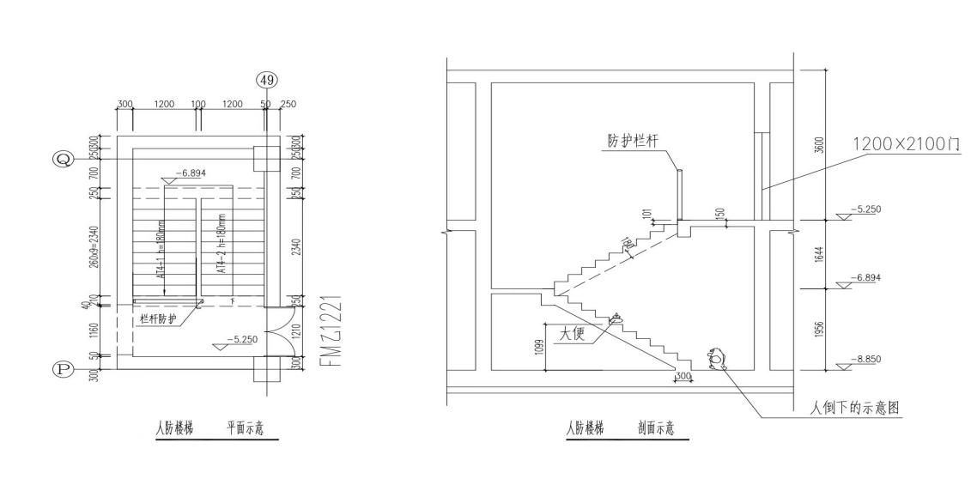事发楼梯间示意图

3.楼梯间B1平台至B2层平台的高度落差为3.6米，每层台阶的高度为0.18米，宽0.3米，B2层往上至B1层第6台阶处有一坨新鲜的粪便。

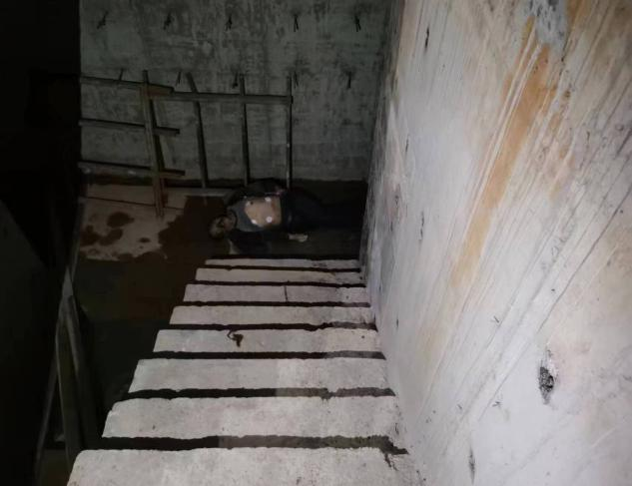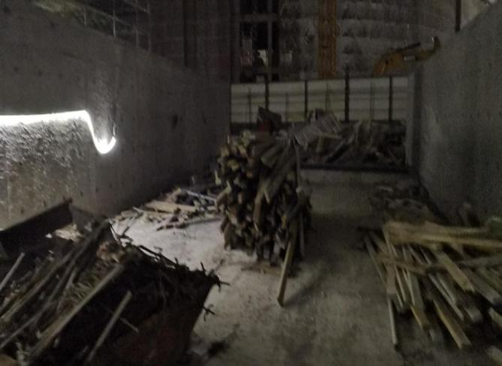死者坠落的B2层 地库入口整理木方的现场

4.叶敬科趴在楼梯间B2层平台，头朝东、脚朝西，嘴巴、鼻子处见血，身下有一大片血迹。楼梯口集水井里有一顶安全帽，距离叶敬科约50CM。

5．PDC1-0302单元06-02、07-01、07-05、08-05、10-02地块项目（07-05地块除桩基）在生活区设有两处固定公用厕所。一处位于项目东入口处，另一处位于项目西北入口处，分别距离叶敬科当时作业的07-05地块13号楼和14号楼中间地下车库入口处约150米和200米；地下车库入口处距离楼梯间约30米。

6.综合分析：根据现场勘察情况及工友描述推测，叶敬科为图方便，就近至楼梯间B2层往上第6阶楼梯处大便返回时，不慎从楼梯临边处踩空，坠落至B2层平台，导致事故发生。

**（二）安全管理情况**

1.君栩房地产PDC1-0302单元06-02、07-01、07-05、08-05、10-02地块项目（07-05地块除桩基）成立了项目部，任命了张洪春为项目经理。君栩房地产对项目现场安全生产工作进行了综合协调管理，定期组织召开安全生产会议，对施工现场开展不定期安全检查巡查，对检查巡查中发现的问题隐患以联系单的形式告知总包单位，有相关会议和现场检查记录。

2.龙光公司项目经理马有库持有广东省住房和城乡建设厅颁发的《建筑施工企业项目负责人安全生产考核合格证书》，号码为：211221196809140316，有效期至2025年7月1日；龙光公司项目安全员刘俊江持有广东省住房和城乡建设厅颁发的《建筑施工企业项目负责人安全生产考核合格证书》，号码为：522636199512271431，有效期至2023年6月22日；

3.龙光公司制定了《安全生产管理制度》，明确了项目部工作例会、安全技术交底、安全生产定期检查、安全教育培训、安全事故隐患排查治理等相关安全管理规定，有安全例会、安全检查、隐患排查和对从业人员安全交底和教育培训记录。

4.龙光公司制定了《临港PDC1-0302单元07-05地块临边防护管理制度》，明确了楼梯防护安全管理要求：楼梯及休息平台临边采用48钢管搭设防护栏杆，防护栏由相距2米的栏杆术和二道高度分别为0.3米、1.2米高的横杆构成；防护栏杆的水平杆、立杆必须刷间距为3毫米黑黄警示油漆；防护栏杆立杆与水平杆均用工具式连接件固定，立柱采用工具式连接件固定；楼梯间必须设置照明，采用36瓦低压电，并设置灯罩。龙光公司根据施工进度安排，4月18日对13号楼和14号楼地下车库B1层至B2层楼梯间部分临时防护栏进行了拆除。期间，未按照《地下室楼梯临边防护拆除措施》施工方案要求，落实安全管控措施，未设置安全照明及安全警示标志标识。

5.龙光公司制定了《临港PDC1-0302单元07-05地块临边防护安拆方案》，并报捷诚监理审核通过后备案。2022年7月29日，捷诚监理对龙光公司PDC1-0302单元07-05地块临边防护安装工程进行了验收，出具了PDC1-0302单元07-05地块《安全防护设施搭设验收记录表》，双方签字盖章，临时防护栏拆除情况未向捷诚监理报告。

6.捷诚监理制订了《安全施工监理管理制度》，对自贸区临港新城PDC1-0302单元06-02、07-01、07-05、08-05、10-02地块项目（07-05地块除桩基）施工方案和安全生产管理制度进行了审查备案，并定期对施工现场开展安全生产检查巡查，对发现的问题汇总后形成《监理日记》，并根据《监理日记》开具《监理通知单》督促施工单位隐患整改并回复整改情况。

7.凯南劳务建立了《安全生产管理制度》，对工人进行了安全技术交底和安全生产三级教育。

**（三）死因鉴定情况**

复旦大学上海医学院司法鉴定中心出具的尸体检验报告:叶敬科鼻腔血迹;前额部擦挫伤;鼻部裂创;人中处擦伤;下领部擦挫伤;枕部擦伤;方侧胸腔积血;右小腿中段前侧陈旧性瘀痕;体表多处擦挫伤。司法鉴定意见为：死因符合高坠致颅脑损伤及胸部闭合性损伤。

四、事故造成的人员伤亡和直接经济损失

**（一）伤亡人员情况**

叶敬科，凯南劳务杂工班工人，男，60岁，江苏沭阳人。

**（二）事故直接经济损失**

事故造成直接经济损失约人民币105.5万元。

五、事故发生原因和事故性质

**（一）事故发生的原因**

1.直接原因

叶敬科就近至光线不足的楼梯间如厕，返回时从缺少临边防护的楼梯边缘坠落。

2.间接原因

龙光公司临时拆除楼梯间钢管防护栏后，未及时落实安全防护措施，未设置安全照明及安全警示标志标识，安全隐患排查治理措施落实不到位。

**（二）事故性质**

调查组认为，“4.22”事故是一起一般等级生产安全责任事故。

六、事故责任的认定和处理建议

**（一）对事故责任者的责任认定和处理建议**

叶敬科，凯南劳务杂工班工人，安全意识淡薄，为图方便，就近至光线不足的楼梯间如厕返回时，失足从未设置临边防护的楼梯边缘处坠落，直接导致事故发生，对事故的发生负有责任，鉴于其已死亡，建议不再追究其行政责任。

**（二）对事故单位的责任认定和处理建议**

龙光公司临时拆除楼梯间钢管防护栏后，未及时落实安全防护措施，未及时发现和制止从业人员进入，未封闭楼梯出入口，未设置安全照明及安全警示标志标识，安全隐患排查治理措施落实不到位。违反了《中华人民共和国安全生产法》第三十五条、第四十一条的规定，对事故的发生负有责任。建议区应急管理局依法予以行政处罚。

七、整改防范措施建议

（一）龙光公司要认真吸取事故教训，加强施工现场的隐患排查，对洞口临边要严格落实安全防护措施，及时发现和消除事故隐患，要进一步加强对员工的安全教育，督促从业人员严格执行安全生产规章制度和安全操作规程，告知作业场所存在的危险因素、防范措施以及事故应急措施，预防和避免类似事故的发生。

（二）捷诚监理要认真履行监理方安全管理职责，及时有效督促项目施工单位认真排查事故隐患，加强现场巡查巡视管理，及时发现和制止违章违规作业行为。

（三）凯南劳务要履行劳务单位的职责，进一步加强对从业人员的安全教育培训，提高从业人员的安全意识。

“4.22”高处坠落死亡事故调查组

2023年6月16日